1. 创建血战模式奥马哈局

创局界面增加勾选【血战模式】

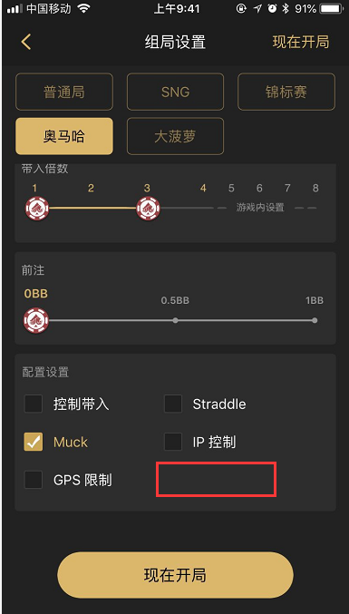

1. 规则

血战模式开启后，该奥马哈牌局内玩家下注、加注不做数值限定，可直接推到All-in

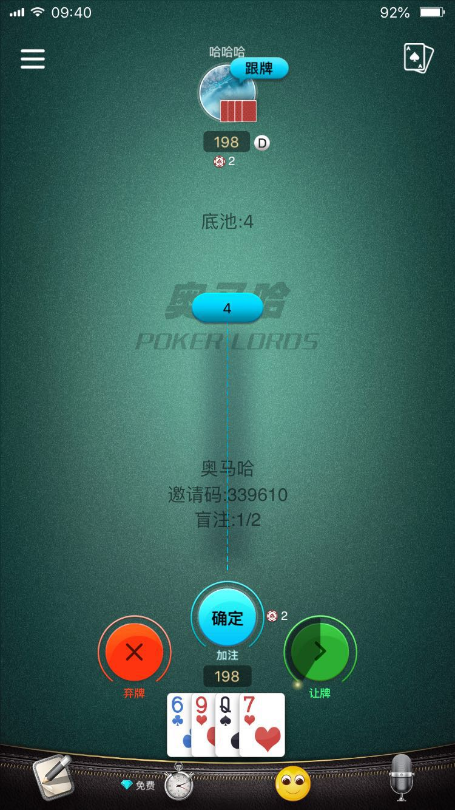 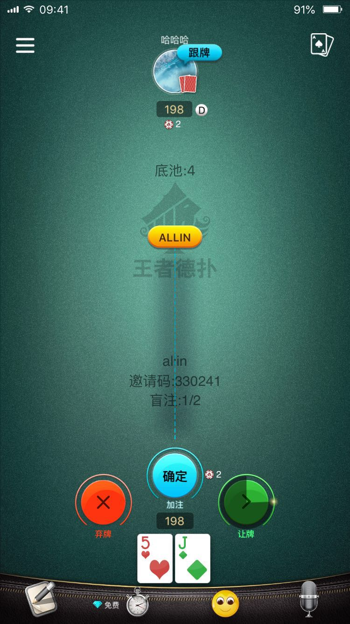

左图为目前奥马哈，不可直接推到All-in，加注是根据底池做了限制的；

右图为普通局没有限注的，奥马哈要支持这种模式，称为“血战模式“

1. 牌局显示标记

牌局列表、战队牌局列表、战绩页的牌局列表，增加【血战】标记，圆角。

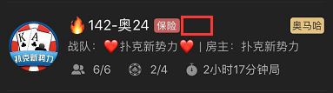

1. 桌布显示

显示【血战】文本

